Mustervorlage: Gefahrstoffverzeichnis gemäß § 6 GefStoffV

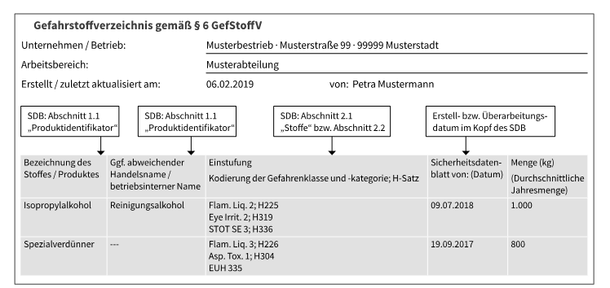
Beispielhaft ausgefülltes Gefahrstoffverzeichnis
 | Unternehmen / Betrieb: |  |  |  | Erstellt/Überprüft | von:
 | Arbeitsbereich: |  |  |  |  | am:
 |  |  |  |  | Regelmäßig aktualisieren!

Lfd. Nr. | Bezeichnung des Stoffes / Produktes (Produktidentifikator) | Ggf. abweichender Handelsname / betriebsinterner Name | Einstufung |  | Sicherheitsdatenblatt von:  (Datum) | Menge (kg)  (Durchschnittliche Jahresmenge)
Lfd. Nr. | Bezeichnung des Stoffes / Produktes (Produktidentifikator) | Ggf. abweichender Handelsname / betriebsinterner Name | Verordnung (EG) Nr. 1272/2008 |  | Sicherheitsdatenblatt von:  (Datum) | Menge (kg)  (Durchschnittliche Jahresmenge)
Lfd. Nr. | Bezeichnung des Stoffes / Produktes (Produktidentifikator) | Ggf. abweichender Handelsname / betriebsinterner Name | Gefahrenklasse und -kategorie | Codes der Gefahrenhinweise (H-Sätze) | Sicherheitsdatenblatt von:  (Datum) | Menge (kg)  (Durchschnittliche Jahresmenge)

